桃園縣富岡國小102學年度第1學期學校經營成果彙整表
【總務處-主任】
活動日期 | 102.12.07
工程名稱 | 更新飲水機
工程目標 | 先行更新辦公室冰溫熱三用開飲機1台（92年購置）；二甲(教室編號315)、四戊(教室編號225)、 (警衛室) 飲水機3台（94年購置）；(活動中心)、三丁(教室編號214) 飲水機2台暨健康中心添購1台，共計7台
施工歷程  及  施工成果  （照片圖說） | 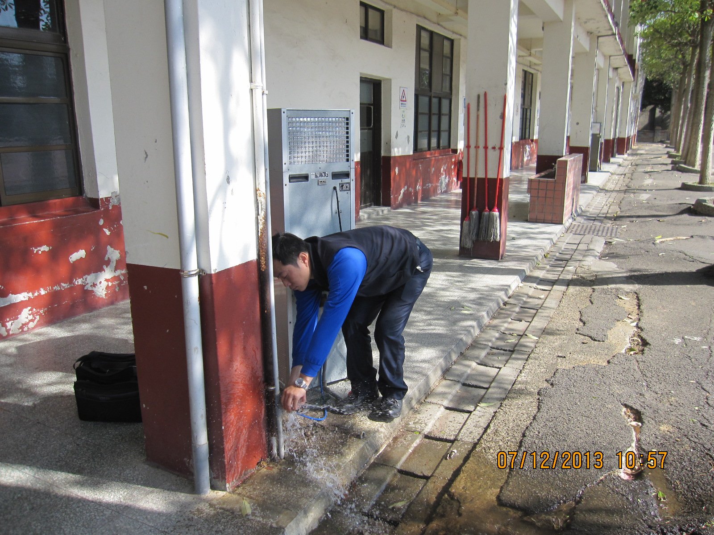  改善前  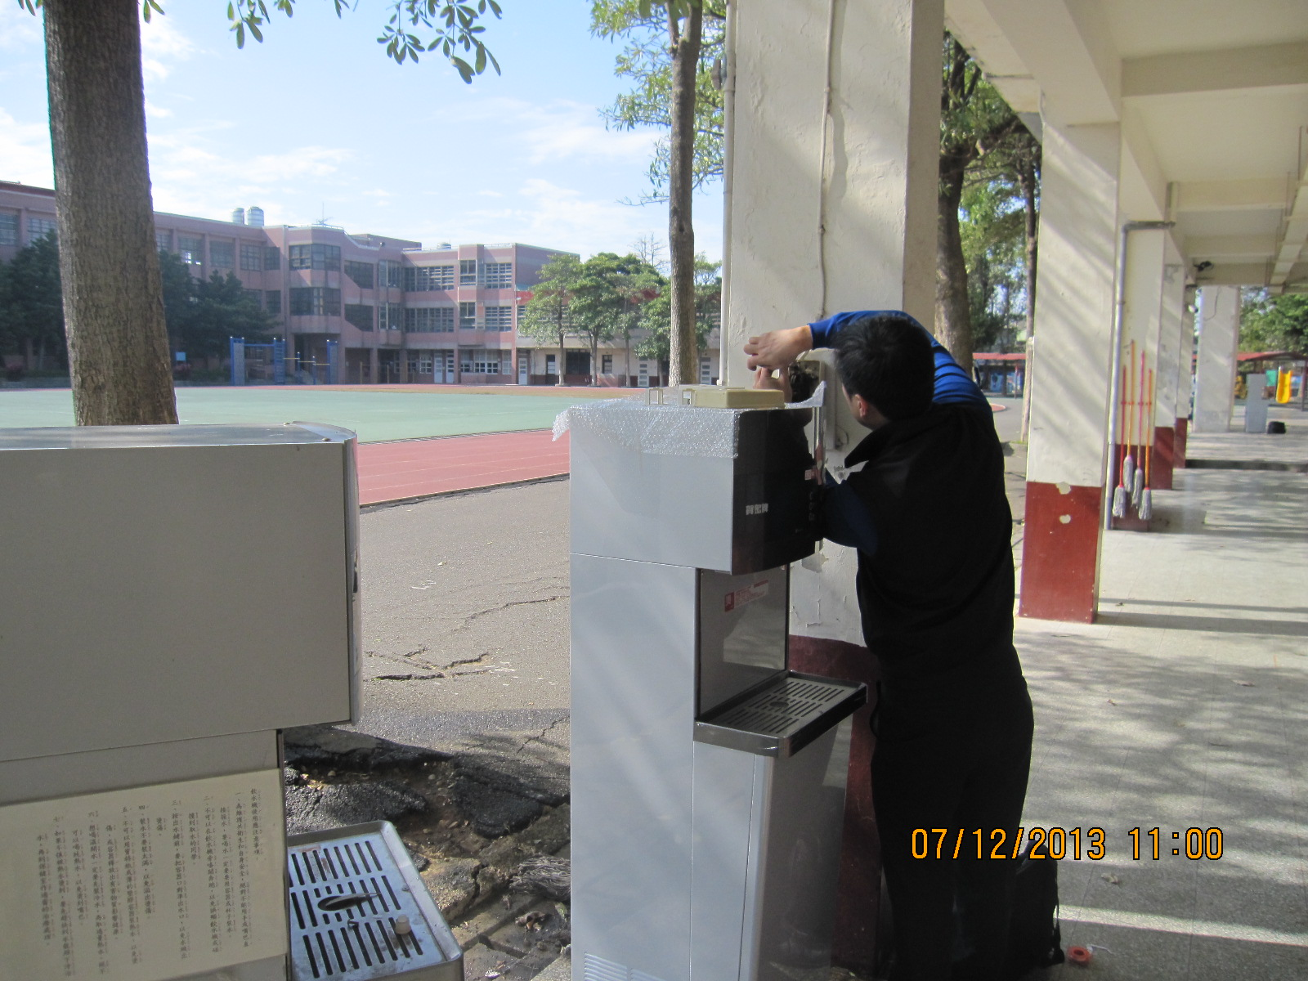  改善中  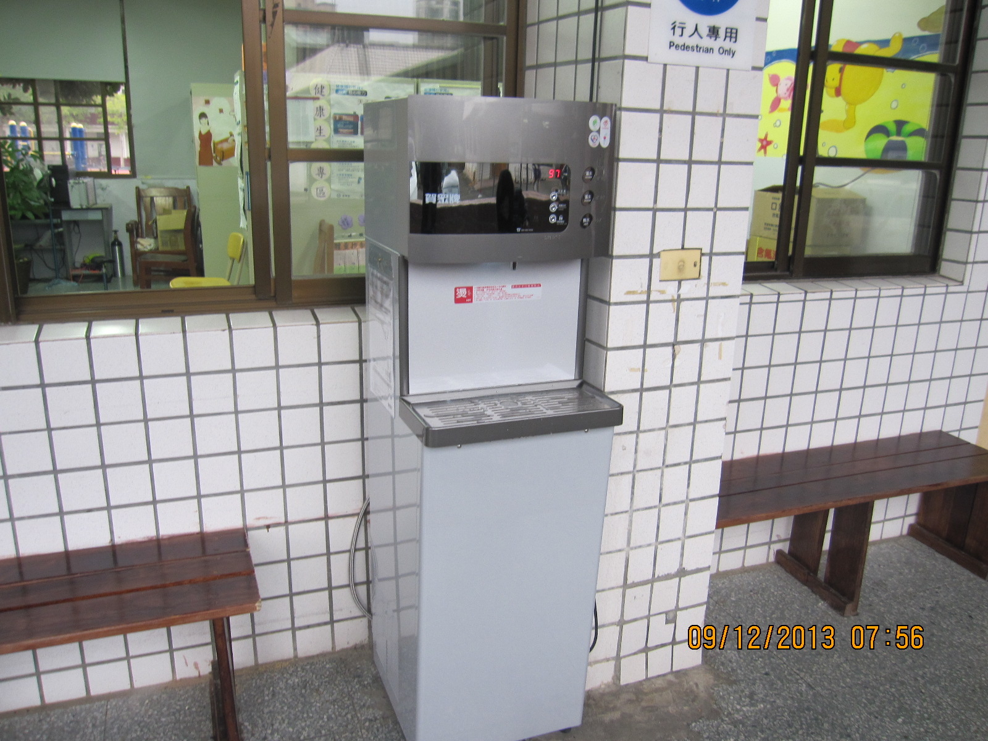  改善後
預期效益 | 確保師生飲用水之安全。

承辦人：黃永郁 主任：鄒忠錦 校長：陳俊明

